Собянин учредил приз ММКФ "За создание образа Москвы в киноискусстве"
24.06.2016
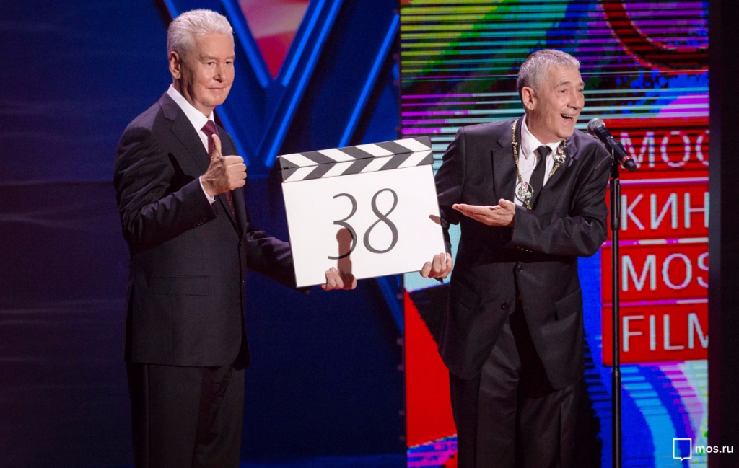
Мэр Москвы Сергей Собянин объявил о дополнительном призе на Московском международном кинофестивале (ММКФ). Награда будет вручаться за создание образа столицы в кино.
О введении новых номинаций Собянин сообщил на открытии фестиваля, который проходит с 23 по 30 июня. Приз должен повысить популярность положительного образа Москвы, а также показать столицу как конкурентную площадку для съемок фильмов. Награда будет вручаться ежегодно в рамках ММКФ.
— В последние годы в Москве снимается действительно очень много красивых, хороших фильмов. И москвичи вам благодарны за это, — отметил Собянин на открытии фестиваля.
Лучшим фильмам, создающим образ столицы, будут вручаться денежные премии: за 1 место — 50 миллионов рублей, за 2 — 30 миллионов, а за 3 — 20 миллионов рублей.
Впервые Московский кинофестиваль состоялся в 1935 году. Он назывался «Советский кинофестиваль в Москве». Картины прислали из девятнадцати стран. Это второй старейший кинофестиваль мира после Венецианского. В 1972-м ММКФ получил категорию «А», встав, таким образом, в один ряд с фестивалями в Каннах, Берлине, Сан-Себастьяне, Венеции. По правилам, в фестивале класса «А» могут участвовать фильмы, еще не демонстрировавшиеся на других международных киносмотрах. До 1999 года фестиваль проводился раз в два года.
За последние 20 лет жюри фестиваля возглавляли крупнейшие кинематографисты мира — Ричард Гир, Тео Ангелопулос, Маргарете фон Тротта, Алан Паркер, Глеб Панфилов, Жан-Жак Анно, Фред Скепси, Люк Бессон, Джеральдина Чаплин, Эктор Бабенко, Павел Лунгин, Мохсен Махмальбаф. Президентом ММКФ уже на протяжении многих лет является российский режиссер и актер Никита Михалков.
Фестиваль 2016 года особенный, так как в России проходит Год кино. В его основную конкурсную программу вошли фильмы режиссеров из Дании, Ирана, Польши, Франции, Италии, Бразилии и России. Россию представит фильм Николая Досталя «Монах и бес». Откроет ММКФ российский фильм Сергея Соловьева «Кеды», снятый по рассказу Андрея Геласимова «Paradise Found». Закроет фестиваль новый фильм американского кинорежиссера Вуди Аллена «Светская жизнь», премьера которого состоялась на Каннском фестивале.

Адрес страницы: http://szao.mos.ru/presscenter/news/detail/3217459.html
Префектура Северо-Западного административного округа города Москвы

